**POSIBLES SOLUCIONES A LA NO RECEPCION DE MENSAJES EN WHATSAPP**

1. Validar que el teléfono del asociado esta dado de alta en WhatsApp. Esto se refiere a que realmente utilicen su número de teléfono en la aplicación de WhatsApp, si no tienen su número relacionado a WhatsApp es normal que no reciban nada porque "no existe" en la aplicación dicho número de teléfono.
2. Otro posible motivo para no recibir mensajes de este tipo, es que no hayan aceptado los nuevos términos de Servicio y política de Privacidad. Esto fue un cambio dentro de la aplicación, la cual en su momento llegó a todos los usuarios de WhatsApp, solicitando aceptar los nuevos términos y condiciones los cuales incluían al aceptarlos poder tener acceso a nuevas características. En caso de no saber si se aceptaron o no, se puede buscar recibir de nuevo dicho mensaje haciendo lo siguiente:
   1. Desde su celular, entrar al siguiente enlace: <https://wa.me/tos/20210210>
   2. Al entrar al enlace, seleccionen su navegador de internet preferido (En caso de tener más de uno instalado en su celular)
   3. Le mostrará un mensaje similar a este:

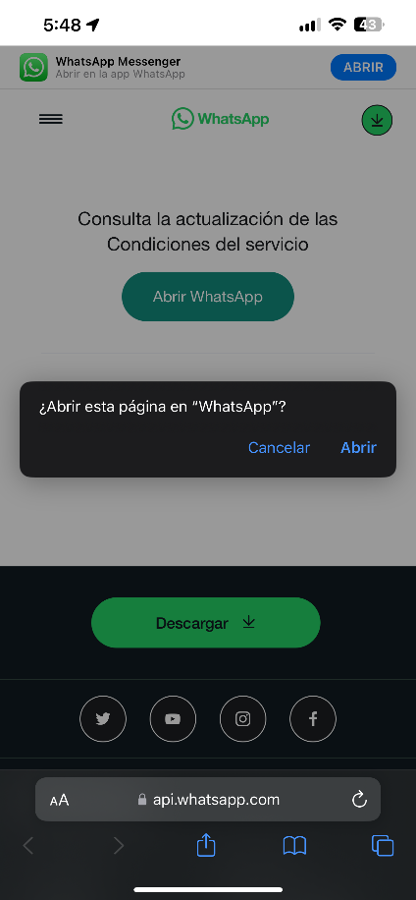

* 1. Al darle en Abrir, nos mandará a la aplicación de WhatsApp y deberemos darle en Continuar y posteriormente en Aceptar una vez que hayamos leído las condiciones de servicio y política de privacidad:

* 1. Después de aceptar los nuevos términos, deberíamos estar seguros de que ya aceptamos recibir también chats de empresas.

1. Un tercer posible motivo para no recibir mensajes de WhatsApp es contar con una versión de la aplicación que no sea soportada por el servicio que envía mensajes. Para asegurarnos de tener la última versión disponible para nuestro teléfono, es necesario dirigirnos a nuestra tienda de aplicaciones, si es un dispositivo Android, diríjase a la Play Store y busque en la barra de búsqueda “WhatsApp”, en caso de haber una actualización disponible que aún no se haya instalado, le saldrá el botón de “Actualizar” al ver los detalles de la aplicación. En caso de tener un dispositivo IOS (Apple), diríjase a la App Store y seleccione la opción en el menú inferior de Buscar, en ella escriba “WhatsApp” y al entrar a los detalles de la aplicación, si le sale un botón con la palabra “Actualizar”, de clic en el y espere a que se descargue e instale la última versión. (Para ambos tipos de dispositivos, la descarga requiere una conexión a internet o datos móviles).

1. Si ninguno de los primeros puntos ayuda a corregir la no recepción de mensajes, el problema principal que podría afectar es el modelo del dispositivo, si se tiene un celular que actualmente no soporte una versión nueva o reciente de WhatsApp, representaría una incompatibilidad con las nuevas características disponibles y de ser así, no habría forma de hacer funcionar la recepción de estos mensajes.